План работы детского объединения

Дата:26 ноября 2021 г.
Детское объединение: «Начальное 3D моделирование»
ФИО педагога: Цивилева Альвина Ринатовна
Время по расписанию: пятница 1 группа 14.00-15.30
2 группа 15.50-17.20

Тема занятия | Выполнение объемных рисунков
Содержание занятия | Теория  Выполнение объемных рисунков
Практика
Отработка рисования 3D ручкой.
Интернет-ресурсы
https://youtu.be/s70j69uh2x8
Практическая работа | Этапы | Образец
 | - Выбрать шаблон или нарисовать самостоятельно.  - Обвести линии 3D ручкой.  - Оформить внешний вид на свое усмотрение. | 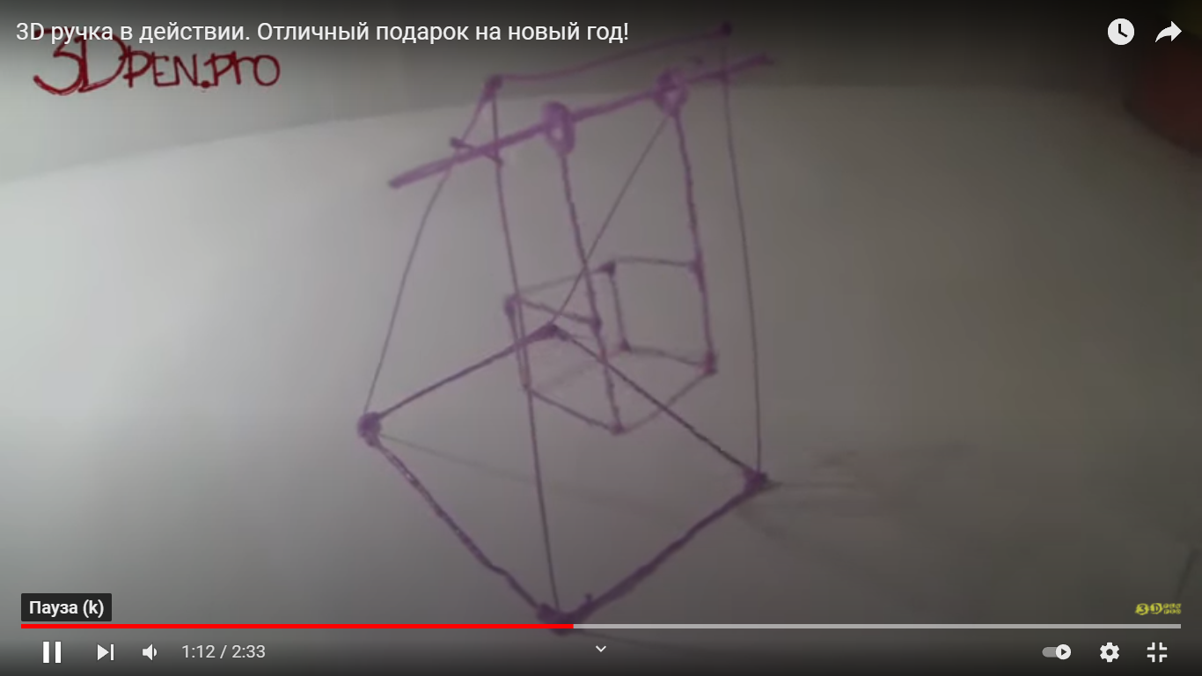
Формы обратной связи | Сообщение в группе:  WhatssApp: тел 89638512181

